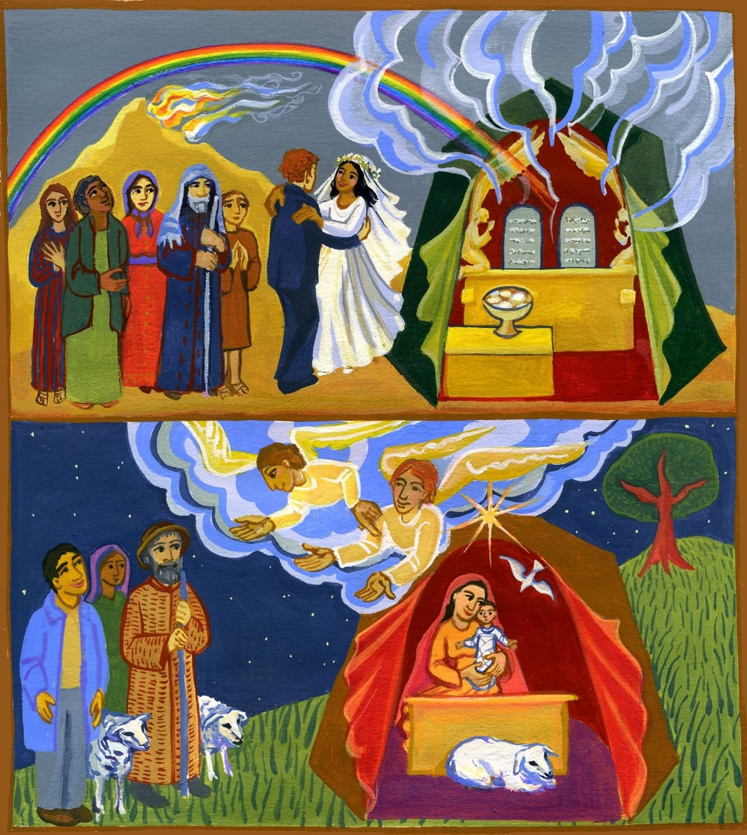
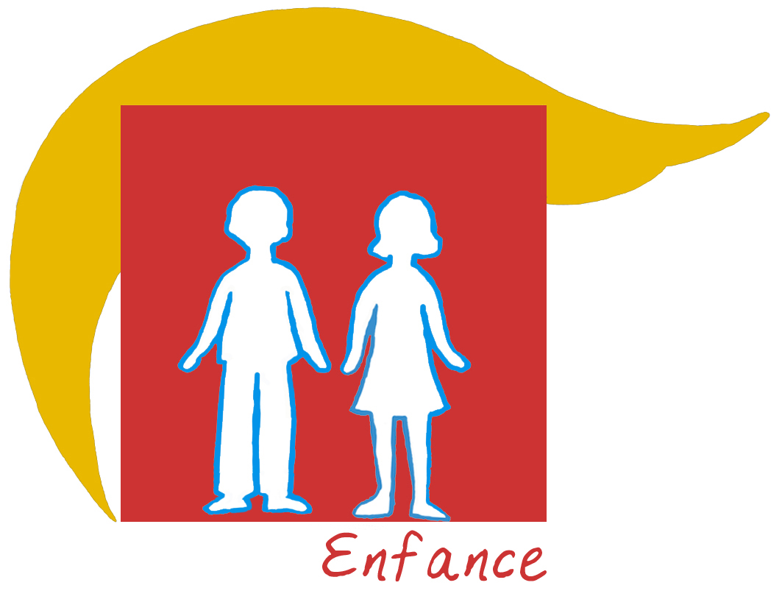
Module Rencontrer

Fiche Animateur Enfance

Visée théologique
Découvrir Noël comme la fête où la Parole de Dieu se donne à chacun.

Objectifs pédagogiques
- Connaître des récits de l’arche d’alliance qui contient les Paroles de Vie donnée par Dieu et qui a accompagné le peuple en marche dans le désert.
- Connaître les récits de la Visitation et de la Nativité.
- Faire des liens entre les textes bibliques.
- Débattre.
- Prier, célébrer Noël avec Marie, nouvelle arche d’alliance, qui porte Jésus l’enfant de Dieu.

Documents sur page Rencontrer Enfance
Conseil : ouvrir une seule fois ce lien qui contient toutes les annexes. S’y reporter quand vous trouvez dans la fiche une flèche bleue.
c

Rencontre1
Parole en marche - L’arche d’alliance


Le récit
c
Récit Arche d’Alliance – Exode 25 – Exode 40 - 1 Samuel 4 – 2 Samuel 6 et 7 – 1 Rois 6-8 – Isaïe 9, 1-15
Diaporama PPT ou PDF
Vidéo Arche d’alliance - 6mn 36

L’animateur situe le contexte des récits qui vont être lus ou racontés :
Nous allons découvrir des récits de l’Ancien Testament (appelé aussi Premier Testament), des récits qui vont nous permettre de découvrir ce qu’est « l’arche d’Alliance ».
Puis l’animateur raconte ou lit le récit de l’arche d’Alliance ou visionne la vidéo.
Le récit est un peu long : il est tiré de plusieurs chapitres et de plusieurs livres bibliques … L’animateur s’arrêtera donc à chaque changement pour faire redire aux enfants ce qu’ils ont compris et retenu.

Il est important que les enfants mémorisent les étapes importantes du récit :
-L’arche d’Alliance contient les tables de la Loi, les 10 Paroles de Vie données par Dieu à son peuple.
-L’arche d’Alliance est placée sous la tente de la rencontre et elle est cachée par un rideau, Dieu remplit la tente de sa présence.
-Le peuple est entrée en Terre Promise avec l’arche qui était le signe de la présence de Dieu au milieu d’eux.
-Le Roi David fait entrer l’arche à Jérusalem et veut faire bâtir une maison, un temple pour abriter l’arche mais Dieu lui dit que non, que ce sera son fils Salamon qui lui bâtira un temple.
-Salomon fait construire un magnifique temple pour abriter l’arche.

Synthèse L’arche d’Alliance
Dieu en donnant Sa loi d’Amour à son peuple lui donne des Paroles de Vie. Ces Paroles sont gravées dans la pierre signe qu’elles dureront toujours et elles sont déposées dans un coffre appelé « arche » puis sous une tente qui va se déplacer en même temps que le peuple. Dieu accompagne son peuple dans sa traversée du désert, dans sa marche. Le peuple de Dieu n’est pas un peuple installé une fois pour toutes. Le croyant est quelqu’un en marche, qui cherche toujours mieux à aimer Dieu à mieux le connaître. La nuée et l’arche sont les signes de la présence de Dieu. Dieu accompagnait son peuple dans la traversée du désert, Dieu accompagne aujourd’hui le croyant, Il nous accompagne.


Activité créatrice

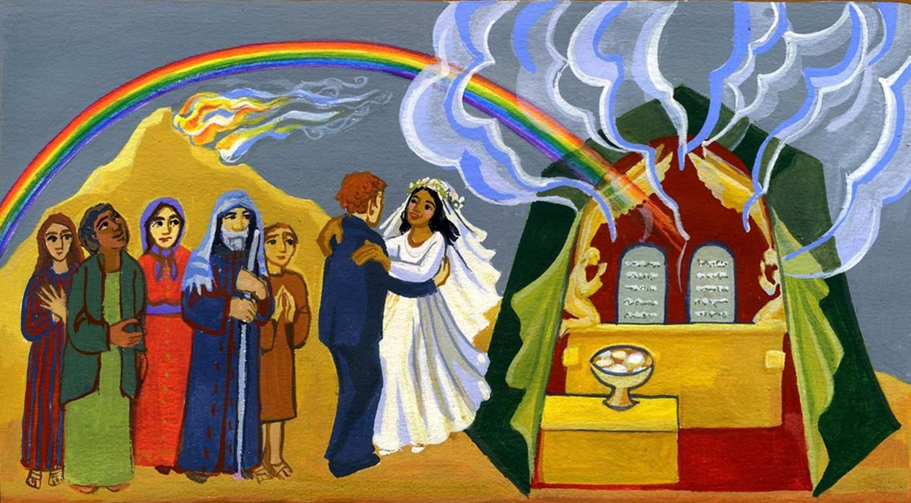
c
Lecture d'image Tente de la rencontre dans Onglet Image\Tente de la Rencontre
Diaporama Tente de la Rencontre PPT ou PDF
Image Tente de la Rencontre couleur
Coloriages Tente de la rencontre

Les enfants découvrent une image illustrant le récit de l’arche d’alliance, image qu’ils vont décrypter et découvrir ce que l’auteur a pu vouloir nous dire. Attention : ne montrer que la partie supérieure de l’image correspondant à l’Arche d’alliance. La partie inférieure sera utilisée lors de la séance 3.
Il peut projeter le diaporama Tente de la Rencontre PPT Diapos 3 à 11, ou imprimer le Diaporama Tente de la Rencontre PDF - ou encore Image Tente de la Rencontre (à imprimer en A3 ou pour chaque enfant).
L’animateur invite les enfants à décrire et nommer ce qui est sur l’image, puis à trouver le rapport entre texte et image, ce qui est en plus, en moins, à se questionner par rapport à la présence des mariés. Pourquoi avoir inséré des mariés d’aujourd’hui dans une image d’un récit biblique ?
Il essaie de faire verbaliser un sens. Il se réfère à la lecture d’image de l’arche d’alliance.
L’animateur remet le coloriage Tente de la Rencontre page 1.

Les enfants peuvent aussi fabriquer et monter la tente qui abrite la Parole de Dieu et l’arche d’alliance.
Fiches techniques pour fabriquer des arches d’alliance collectives ou individuelles

Temps de la parole

L’animateur laisse un temps pour débattre : quelle est cette nuée qui recouvre la tente et qui se déplace ?
L’animateur donne une information sur la tente de le Rencontre : en latin, tente se dit tabernaculum, ce qui a donné le mot tabernacle. Il fait progresser le groupe en posant des questions : qu’est-ce que le tabernacle dans une église ? Y a-t-il un rapport entre la tente et une église ? Entre la tente et le tabernacle ? Qu’y a-t-il dans le tabernacle ? Y aurait-il un rapport entre la Parole et le pain ?

Ces questions sont peut-être difficiles pour les enfants. Certains tenteront une ébauche de réponse.
La nuée, le tabernacle sont des signes qui disent la présence de Dieu.
L’essentiel est que les questions soient posées. Elles feront leur chemin.

Prière

L’animateur présente le dialogue qui sera offert comme prière à Dieu. Il répartit les enfants en deux groupes (groupe A et groupe B) il leur remet le texte et leur laisse un petit moment pour le lire.
Puis, il les invite par une musique douce à faire silence et à entrer dans la prière.
Il introduit la prière :
Seigneur, Toi qui as accompagné ton peuple tout au long de sa marche, écoute notre prière :
Les enfants
Groupe A : Qu’y a-t-il dans cette tente, Fils d’Israël ? Dites-le-nous.
Groupe B : L’arche de la Parole de notre Dieu.
Groupe A : Qu’y a-t-il dans cette tente, Fils d’Israël ? Dites-le-nous.
Groupe B : L’arche d’Alliance avec notre Dieu.
Groupe A : Qu’y a-t-il dans cette tente, Fils d’Israël ? Dites-le-nous.
Groupe B : La table et le pain du partage.
Groupe A : Qu’y a-t-il dans cette tente, Fils d’Israël ? Dites-le-nous
Groupe B : Le parfum qui monte vers notre Dieu.
Groupe A : Qu’y a-t-il dans cette tente, Fils d’Israël ? Dites-le-nous
Groupe B : La lumière qui brûle pour notre Dieu.
Groupe A : Va, peuple du désert, va à la suite de ton Dieu.
Chant : Peuple de l’alliance
Rencontre 2
Parole qui vient - Visitation Luc 1, 39-56
Récit
c
Récit Visitation
Vidéo Visitation
-Le groupe se remémore les récits précédents : les récits de l’arche d’alliance.
-L’animateur rappelle le récit de l’Annonciation ou le résume si les enfants ne le connaissent pas.
Puis il présente qui était Elizabeth et le fait qu’elle était trop âgée pour avoir un enfant (Luc 1, 5-8) mais Dieu va exaucer sa prière d’avoir un enfant et Elisabeth est enceinte.
-L’animateur peut maintenant raconter le récit de la Visitation.
-L’animateur fait re raconter le récit et invite ensuite les enfants à réagir :
Qu’est-ce qui vous surprend, vous questionne… ?
Activité créatrice
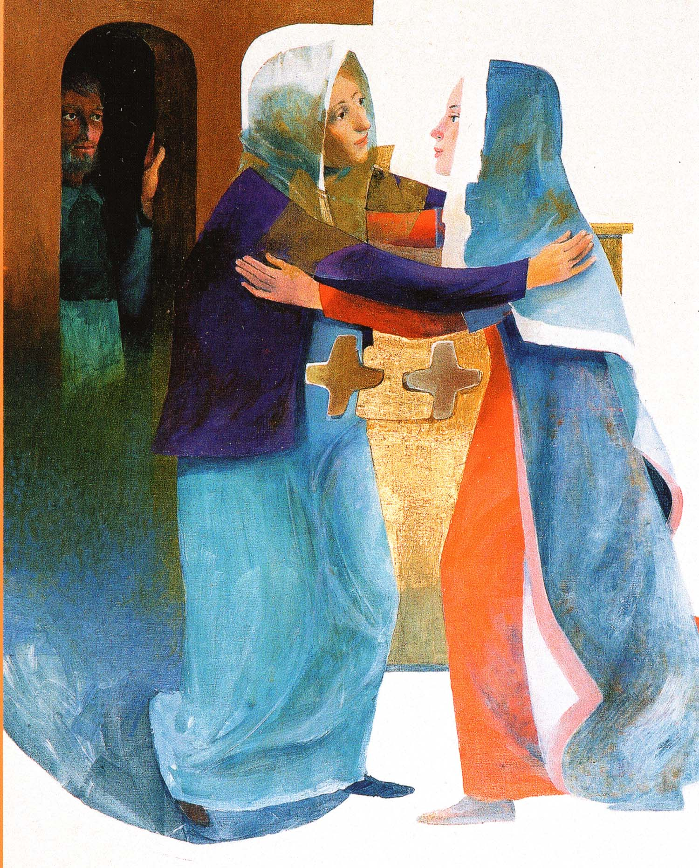
c
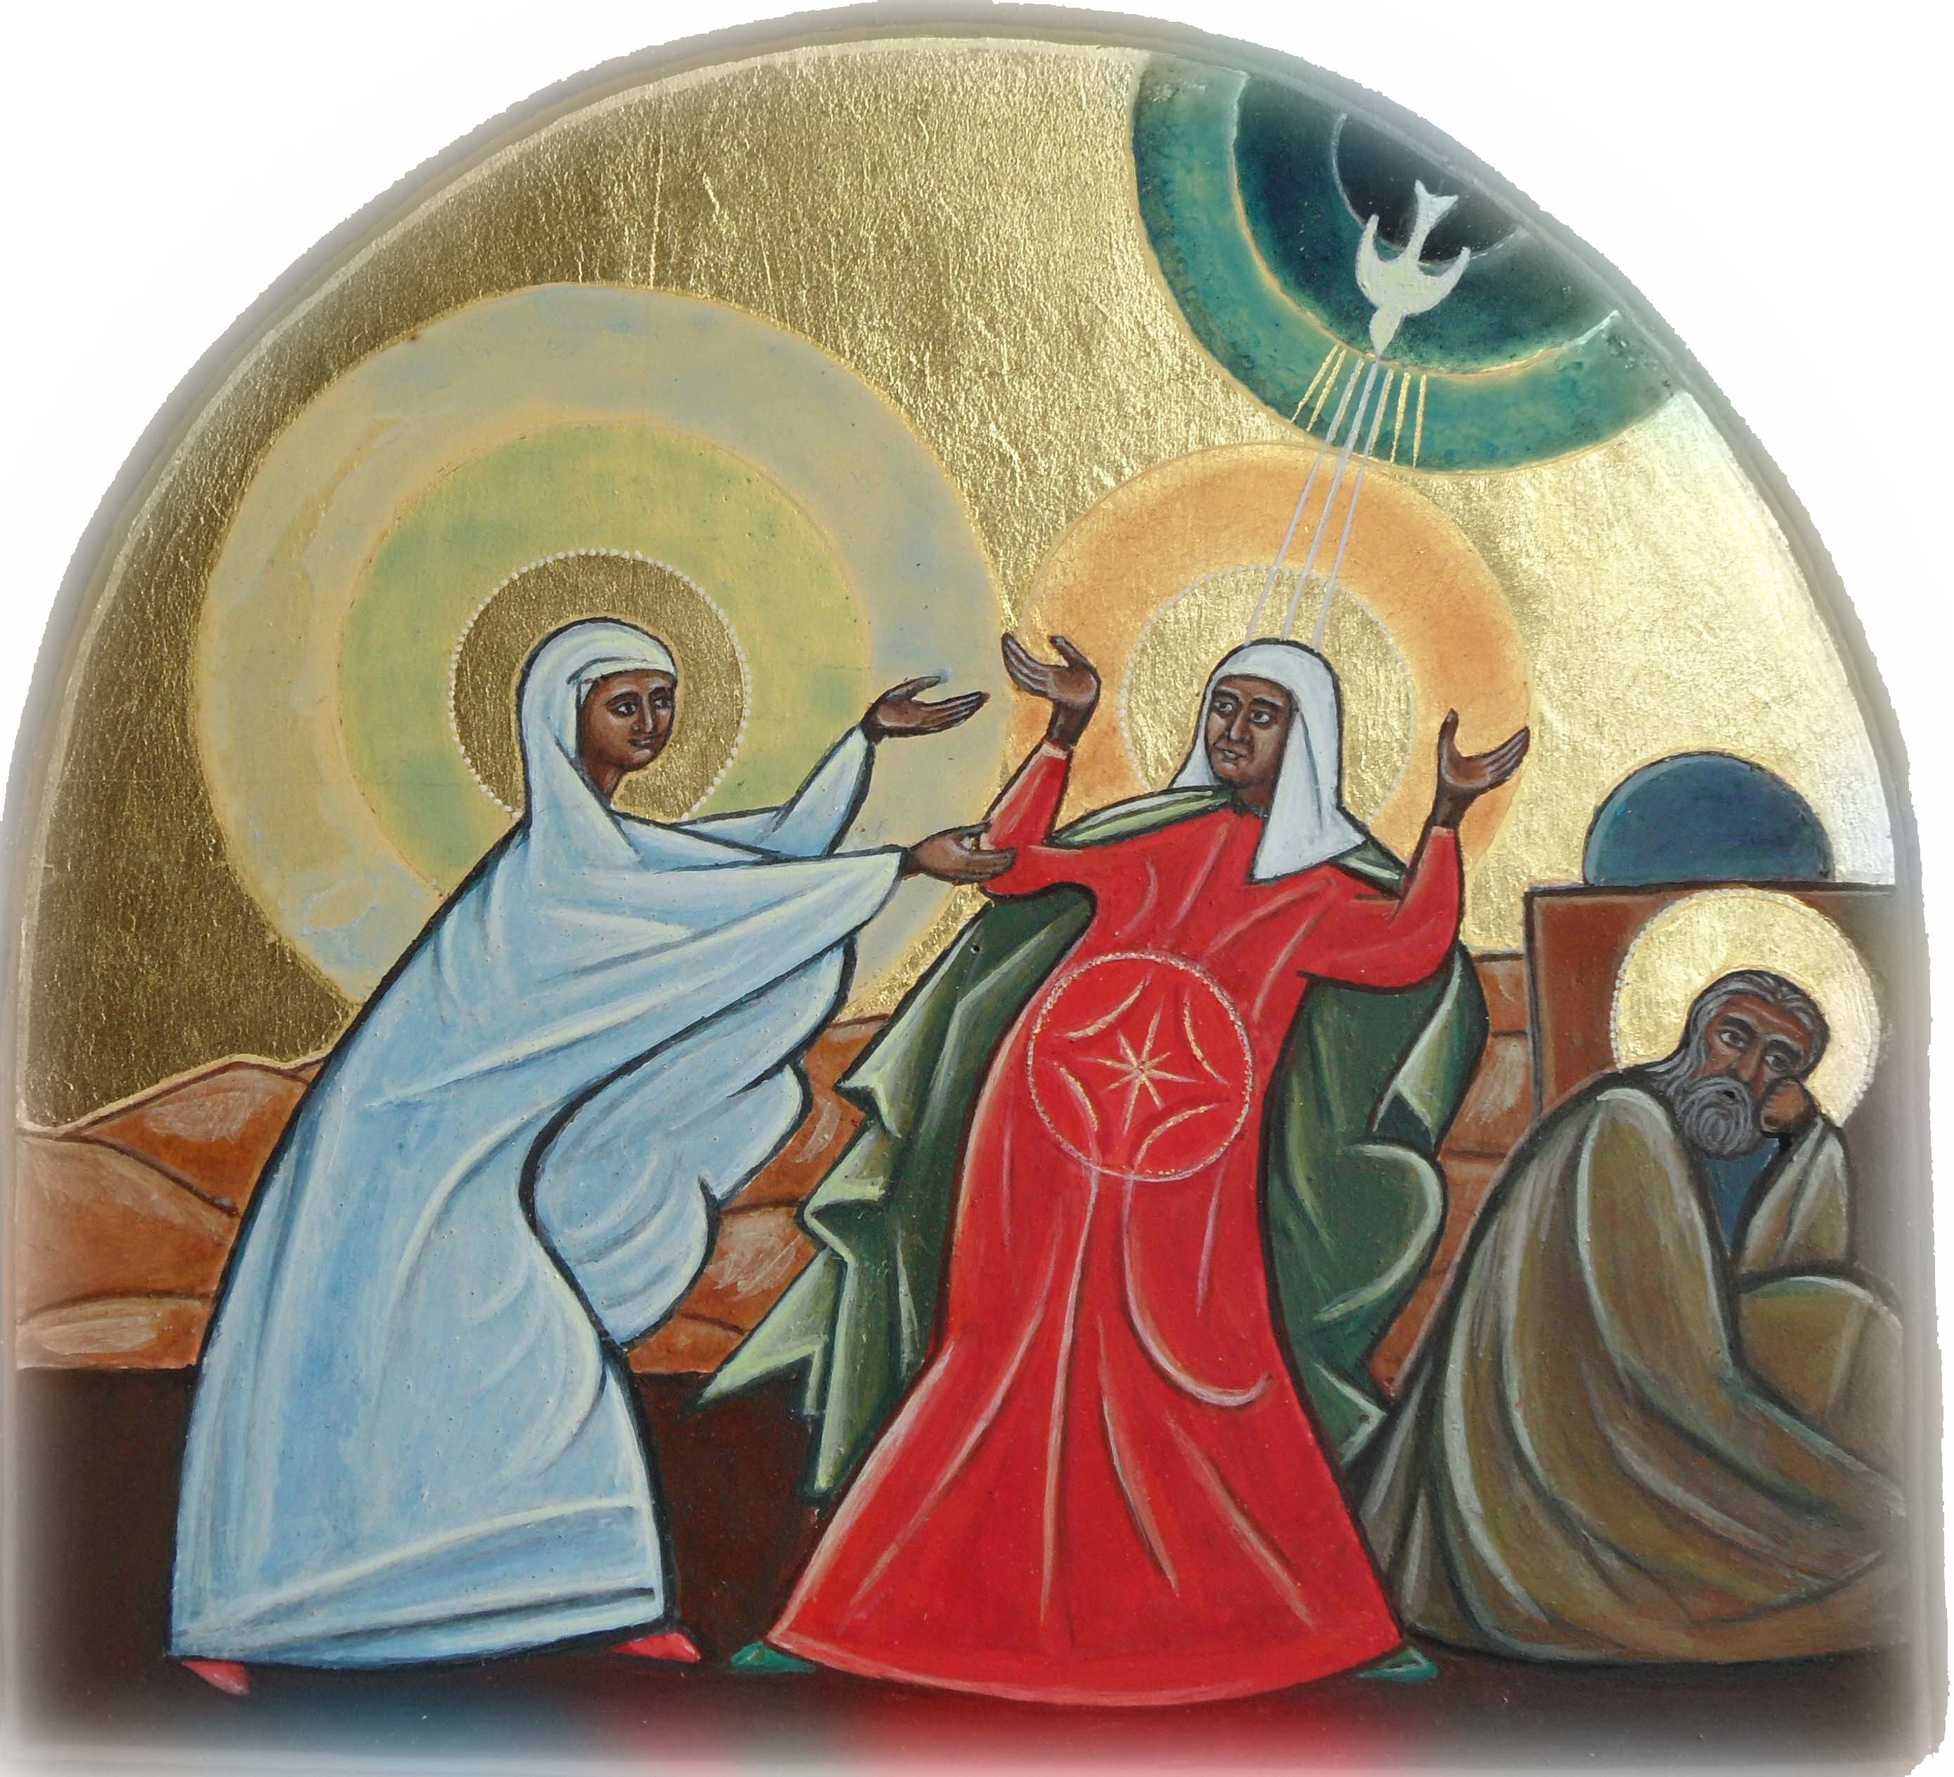
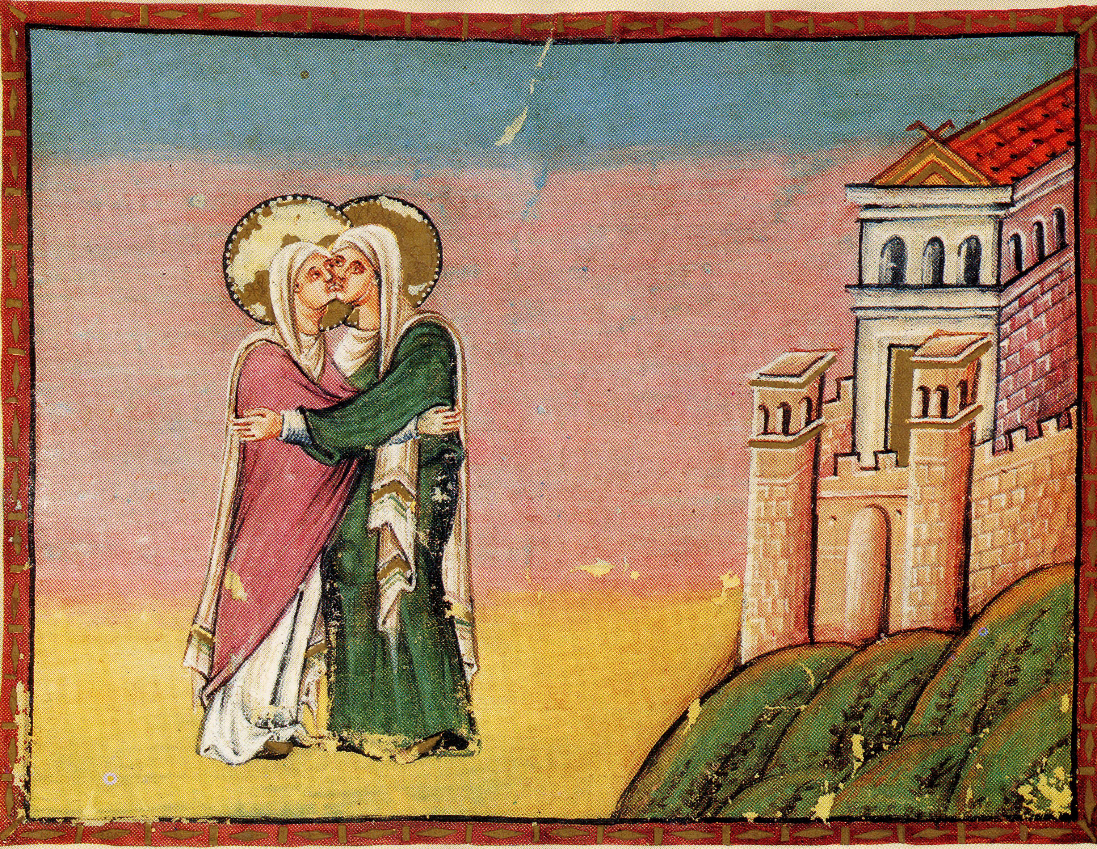
Images Visitation Arcabas Egbert Chenal dans Onglet Image
Image de la Visitation d’Egbert NB

Chaque enfant reçoit la représentation de la visitation d’Egbert NB. (L’animateur aura imprimé l’image pour les enfants.) Il invite les enfants à la décrire. Il peut aussi la faire comparer avec la Visitation d’Arcabas et de l’icône de Chenal qu’il projette en s’inspirant des repères donnés dans l’onglet Image Visitation Arcabas Egbert Chenal.
Il invite ensuite les enfants à colorier la visitation d’Egbert selon des critères précis de couleurs donnés par l’animateur. Ce temps permet aux enfants d’intérioriser le récit.

Conseil pour colorier
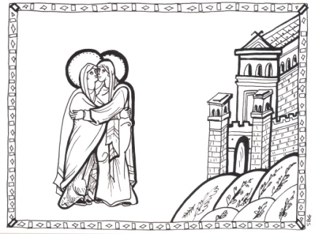
Doré pour les auréoles de Marie et d’Elizabeth
Un même vert pour la couleur du vêtement d’Elizabeth et pour la couleur de la montagne.
Un même mauve que la tunique de l’ange de l’annonciation, pour le manteau de Marie et pour la couleur de la « Maison ». Des bandes jaunes (sol), mauves et bleus pour le fond. Des tuiles rouges
Sylvie Bethmont-Gallerand et Catherine de Salaberry, à Ciel ouvert page 19
Lors des observations, l’animateur questionne, débat des similitudes, des différences entre le texte et l’image, des ajouts, de la symbolique des couleurs….

Prière

Les enfants poursuivent la lecture du dialogue. Même démarche que pour la première séance. (Répartir les enfants en 2 groupes.)
Groupe A : Que portes-tu au creux de toi, Femme d’Israël ? Dis-le-nous.
Groupe B : Je porte le Fils de Dieu, le Fils du Dieu vivant.
Groupe A : Qui sera-t-il ce Fils, Femme d’Israël ? Dis-le-nous.
Groupe B : Il sera homme parmi les hommes
Groupe A : Qui sera-t-il ce Fils, Femme d’Israël ? Dis-le-nous.
Groupe B : Il sera pauvre parmi les pauvres.
Groupe A : Qui sera-t-il ce Fils, Femme d’Israël ? Dis-le-nous.
Groupe B : Il sera prisonnier parmi les prisonniers
Groupe A : Qui sera-t-il ce Fils, Femme d’Israël ? Dis-le-nous.
Groupe B : Il sera malade parmi les malades.
Groupe A : Va, Marie, Fille d’Israël, va porter ton Fils au monde.
Terminer en disant ou en chantant : « Je vous salue Marie ».
Possibilité de le gestuer ou de gestuer le Magnificat.

Rencontre 3
Parole qui se fait chair - La Nativité Luc 2, 1-20

Récit

c
Récit Nativité Enfance
Vidéo Nativité Page 2
L’animateur raconte le récit de la Nativité qui permet de découvrir que Dieu se fait homme, la Parole se fait chair.
L’animateur fait redire le récit. il s’assure de la compréhension du récit. Il complétera en disant que St Jean, dans son évangile, raconte autrement la naissance de Jésus.
Il dit que Dieu plante sa tente parmi nous : « Et le verbe s’est fait chair, il a habité (campé) parmi nous, et nous avons vu sa gloire, la gloire qu’il tient de son Père comme Fils unique, plein de grâce et de vérité ». Jean 1, 14.

Activité créatrice

c
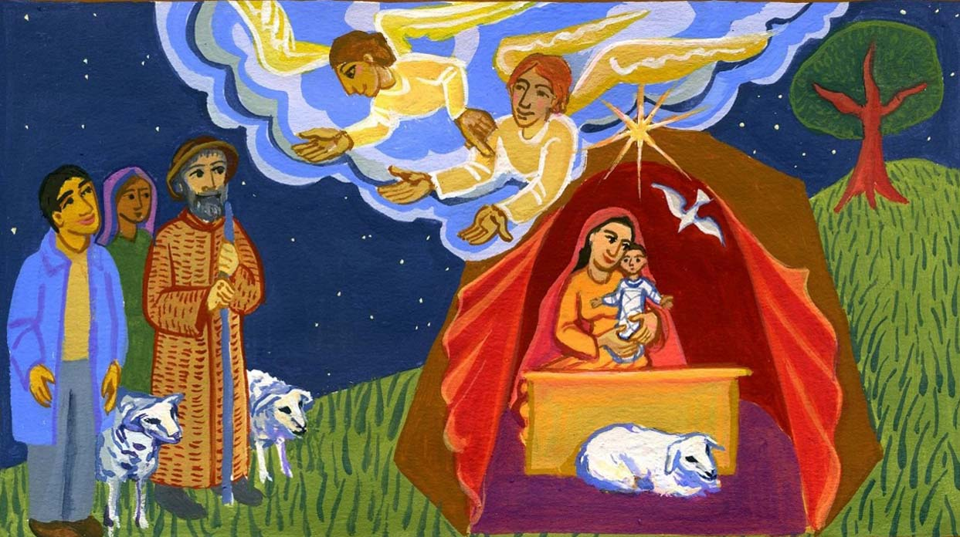
Lecture d’image de la Tente de la Rencontre dans Onglet Image
Diaporama Tente de la Rencontre PPT ou PDF - Diapos 12 à la fin
Image Tente de la Rencontre couleur
Coloriages Tente de la Rencontre p2

L’animateur fait découvrir la partie inférieure de l’image de la Tente de la Rencontre utilisée lors de la séance 1. Il fait identifier ce qui est représenté sur cette partie basse.
Il peut faire comme précédemment : projeter le diaporama Tente de la Rencontre PPT Diapos 12 à la dernière, ou imprimer le diaporama Tente de la Rencontre PDF ou encore utiliser l’image Tente de la Rencontre couleur (à imprimer en A3 ou pour chaque enfant).
L’animateur invite les enfants à décrire et nommer ce qui est sur l’image, puis à trouver le rapport entre texte et image, ce qui est en plus, en moins, à se questionner sur ce qui est représenté.
Puis il fait rechercher les ressemblances avec l’image au-dessus.
Il se réfère à la lecture d’image de l’arche d’alliance. Il essaie de faire verbaliser un sens. Il fait faire un rappel de ce que dit St Jean sur la naissance de Jésus. Peut- être cela peut-il nous aider à comprendre le sens de cette image de la nativité.

L’animateur invite les enfants à colorier la partie inférieure de leur image.
Coloriage Tente de la Rencontre p 2
Il peut leur proposer de colorier de la même couleur que sur leur coloriage de la partie supérieure ce qui est commun aux 2 images. Voir les consignes sur la fiche p 2.

Il propose alors un court débat :
« Est-il possible de dire que Marie est comme l’arche d’Alliance ? Pourquoi ? »
Synthèse : Dieu a toujours été fidèle et il a accompagné son peuple dans tout au long de sa marche. il a donné à son peuple des paroles de vie pour que tous les hommes de la terre soient heureux…l’arche d’alliance couverte de nuée était le signe de sa présence …L’arche contenait les paroles de Vie mais
les hommes n’ont pas toujours été fidèles à Dieu… Alors, Dieu a tant aimé le monde qu’il nous a donné son fils… Jésus qui est la Parole de Dieu vivante. Dieu a choisi Marie pour porter son Fils et Marie a accepté. Elle a porté en son ventre le fils de Dieu Jésus, comme l’arche d’alliance portait les paroles de Dieu.
c
Fiche technique tente-étoile-boule de Noël sur Page Rencontrer Enfance.
L’animateur peut proposer que chaque enfant monte une des crèches proposées dans la fiche technique. Il l’emportera chez lui après rencontre ou il peut la fabriquer à la maison.


Prière

L’animateur propose la prière selon la même démarche que lors des séances précédentes.

Groupe A : Que voyez-vous dans la crèche bergers ? Dites-le-nous
Groupe B : Jésus le Christ, Sauveur et Seigneur.
Groupe A : Que voyez-vous dans la crèche bergers ? Dites-le-nous
Groupe B : Jésus le Christ, l’Emmanuel dans notre histoire.
Groupe A : Que voyez-vous dans la crèche bergers ? Dites-le-nous
Groupe B : Jésus le Christ, Fils de Dieu.
Groupe A : Que voyez-vous dans la crèche bergers ? Dites-le-nous
Groupe B : Jésus le Christ, Parole de Dieu
Groupe A : Allez, Bergers, allez dire au monde qu’un Dieu nous est né.

Rencontre 4 – Vers la célébration

Cette rencontre est consacrée à la préparation de la célébration d’attente de Noël ou de la veillée de Noël.
Voir le déroulé de la célébration dans Onglet Célébration
c
ou de la veillée de Noël dans Onglet Intergénérationnel\Veillée de Noël

Diverses propositions par groupes

- Décor
-Les enfants dessinent et peignent une Nativité sur un grand panneau qui servira de décor pour la célébration, en imitant les images proposées.
-Fabrication d’une arche d’alliance collective ou individuelle. Voir Fiches techniques
La crèche viendra se placer dans l’arche, signifiant ainsi que Marie est la nouvelle arche, que la promesse s’accomplit en Jésus.

- Jeu scénique avec les dialogues des temps de prières.
-Les enfants s’exercent à la lecture du texte, aux gestes et aux déplacements.
Lecture des textes : Elle est assurée par deux groupes qui se trouvent dans le chœur. Le groupe A est guidé par le célébrant ; le groupe B par l’animateur.
Vêtements : Aube et tunique si l’on désire représenter les personnages de l’époque de Jésus.
Vêtements d’aujourd’hui si l’on désire plutôt une actualisation.
Mise en scène : Simple et dépouillée. Le rôle de l’animateur est de proposer une réflexion sur le choix des objets apportés dans la tente. La discussion, véritable catéchèse permet de faire le lien entre Noël et le mystère pascal.
Attitudes et gestes : Amples et lents. Les déplacements se font très calmement.

- Autres activités

-Chants : apprendre des chants de Noël de la célébration.
-Prières : composer une prière de louange.
-Crèche : préparer des santons, Marie et Jésus. Chacun peut aussi se représenter.
-Relecture, s’il y a lieu, de l’action de solidarité effectuée pendant le temps de l’Avent. Les enfants expriment, sous forme de prières ce qu’ils ont vécu pendant cette période.

